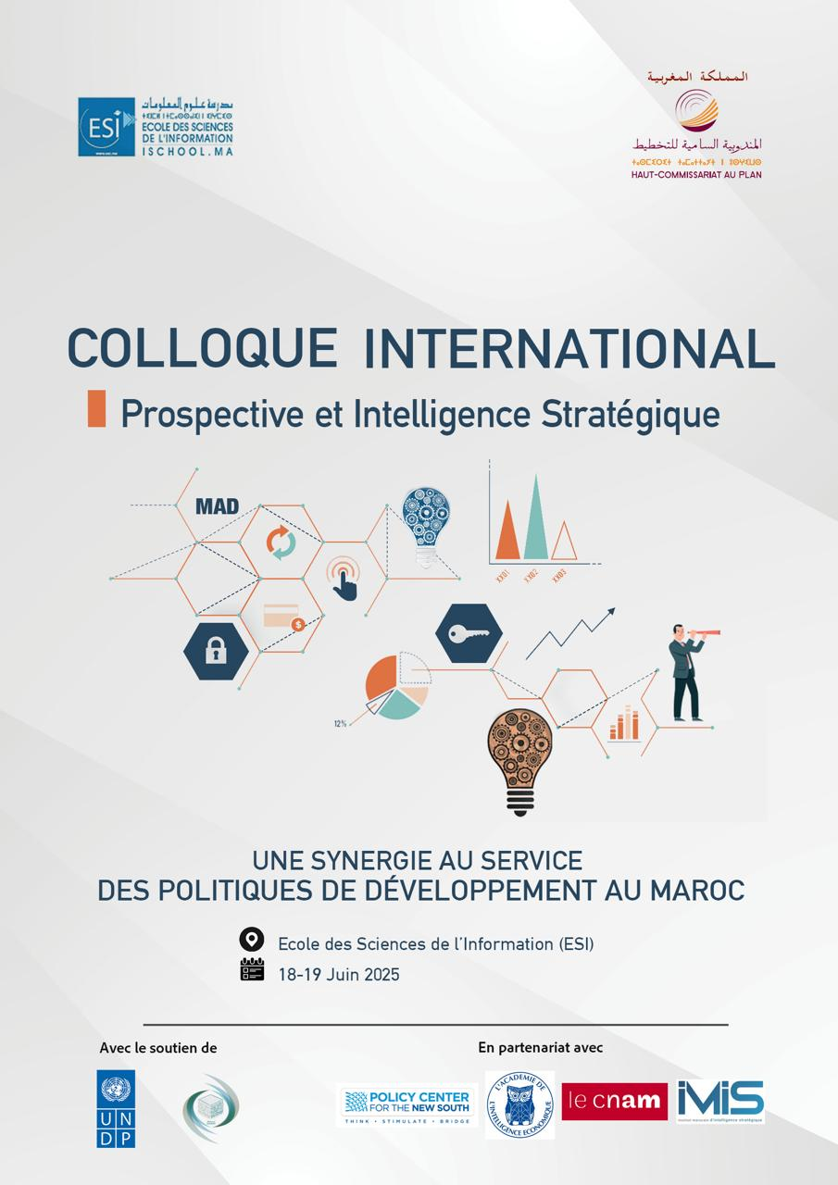

# Contexte du Colloque

Dans un monde marqué par l’incertitude, la complexité et l’ambigüité croissante, où les transitions économiques, technologiques et géopolitiques rebattent les cartes et redéfinissent les dynamiques de développement, le Maroc s’est engagé résolument dans une trajectoire ambitieuse avec le Nouveau Modèle de Développement (NMD). Ce modèle propose une perspective de transformation structurelle qui requiert une gouvernance agile, une planification prospective robuste et un suivi rigoureux des réformes.

Dans ce contexte, le Royaume du Maroc devrait se doter d’un véritable hub d’intelligence stratégique en mesure de :

* anticiper les mutations socio-économiques et technologiques grâce à une approche prospective.
* évaluer l’impact des politiques publiques en utilisant des méthodes avancées et des outils modernes.
* fédérer un réseau d’acteurs nationaux et internationaux pour assurer une cohérence entre la vision, l’action et les résultats.

En réunissant une variété d’experts et de professionnels nationaux et internationaux, ce colloque se focalise sur la question centrale suivante :

Comment mobiliser la prospective et l’intelligence stratégique pour optimiser l’efficacité du suivi, de l’évaluation et de l’actualisation des politiques de développement, tout en assurant une gouvernance des politiques publiques agiles, cohérente et intégrée ?

Cet événement vise ainsi à promouvoir un espace d’échange et de réflexion approfondis où les différents acteurs – chercheurs, praticiens, décideurs publics, et experts internationaux – partageront leurs expériences, leurs meilleures pratiques et leurs perspectives sur la manière dont la prospective stratégique peut anticiper les évolutions économiques et sociales majeures. Ils aborderont également comment adopter l’intelligence stratégique dans ses multiples dimensions économique, sociale, concurrentielle, technologique, culturelle et environnementale, pour évaluer, ajuster et orienter les politiques publiques.

À travers ces échanges, l’ambition est de favoriser un dialogue fructueux et une collaboration internationale pour renforcer la capacité du Maroc à anticiper les défis de demain et optimiser l’impact de ses politiques publiques à l’échelle nationale et internationale.

# Objectifs du Colloque

L’objectif de ce colloque est de mettre en exergue l’importance cruciale et dynamique des mécanismes d’aide à la coordination stratégique des politiques publiques. Il vise à :

* initier une dynamique pour établir un écosystème national de la pensée stratégique ;
* mobiliser les élites publiques et privées pour co-construire une gouvernance agile et anticipative ;
* échanger les bonnes pratiques en matière de gouvernance prospective et d’intelligence stratégique ;
* promouvoir un cadre propice au développement des compétences nationales en prospective ;
* développer une culture nationale en matière de prospective et d’intelligence stratégique, intégrant les différents acteurs (gouvernement, entreprises, universités, société civile).

# Activités

L’approche adoptée dans cette édition envisage d’offrir un espace de *développement des capacités*. En outre, les activités du colloque œuvreront à :

* associer la prospective et la compétitivité en faveur d’un développement durable ;
* mettre en commun la prospective et le bien-être pour un développement durable ;
* Établir une gouvernance publique réactive et basée sur l’anticipation.

## Panel "*Prospective et Compétitivité : anticiper pour renforcer le développement du Maroc*"

La prospective est un élément clé pour favoriser la compétitivité économique, et par conséquent favoriser l’anticipation des évolutions et des changements futurs. Elle permet au Maroc de se préparer aux défis et enjeux émergents en faveur d'un développement durable et pérenne.

En intégrant la démarche prospective dans leurs stratégies, les acteurs économiques pourraient atténuer les risques éventuels, tout en saisissant de nouvelles opportunités. La prospective contribue ainsi à établir une perspective à long terme pour s’adapter efficacement aux risques potentiels des transitions futures, et renforcer ainsi la compétitivité économique dans un contexte en perpétuelle évolution.

Anticiper les tendances mondiales est essentiel pour prévoir les changements futurs, saisir les opportunités et réduire les risques. Dans ce cadre, la prospective est indispensable pour prévoir ces tendances mondiales et prendre des décisions éclairées pour soutenir le développement durable au Maroc.

La prise en compte des tendances mondiales contribuerait grandement à anticiper l'avenir, se préparer aux changements futurs, et par conséquent optimiser les opportunités de réussite sur la scène internationale.

Compte tenu de cette démarche prévisionnelle, le renforcement des compétences s’impose pour accompagner les évolutions technologiques, économiques, environnementales et sociales.

Ces changements rapides et accélérés pourraient entraîner une carence en compétences dans des domaines spécifiques. Ceci représente un défi crucial pour la compétitivité, et suscite une forte concurrence pour se doter de compétences appropriées.

Trois principaux axes sont au cœur des discussions :

* Axe 1 : La prospective comme catalyseur de la compétitivité économique ;
* Axe2 : Anticiper les tendances mondiales ;
* Axe 3 : Enjeu des talents et compétences face aux transitions d’avenir.

|  |  |
| --- | --- |
| Panélistes : |  |
| **Dr. Kais HAMMAMI** Directeur du Centre de la Prospective Stratégique et IA. Organisation du Monde Islamique pour l’Éducation, les Sciences et la Culture (ICESCO)  **M. Abdelmalek ALAOUI** CEO du Guepard Group. Président de l’Institut Marocain d’Intelligence Stratégique (IMIS) | **Pr. Régine MONTI TESSIER** Professeure associée au Conservatoire National des Arts et Métiers. Chaire de prospective et développement durable (CNAM-France)  **M. Adil HIDANE** Directeur des Études et des Prévisions Financières (DEPF), Ministère de l’Économie et des Finances (Maroc) |
| Modérateur : | Rapporteurs : |
| **Dr. Abdelmjid LAFRAM** Enseignant-Chercheur à l’École des Sciences de l'Information. Expert en Intelligence Compétitive et Stratégique, et Pilotage Stratégique des Organisations | **M. Mohamed ASSOULI** Chef de la Division des Projections et de la Prospective, Direction de la Prévision et de la Prospective (DPP-HCP)  **Pr. Ibrahim ASSABANE** Enseignant-Chercheur à l’École des Sciences de l'Information (ESI) |

## Panel "*Prospective, développement durable et bien-être : anticiper un avenir résilient et prospère*"

Dans le contexte des transitions environnementale, économique et sociale, la prospective s'affirme comme un outil stratégique indispensable pour anticiper les changements futurs. Elle est essentielle pour construire un modèle de développement durable, résilient et inclusif qui garantit non seulement la pérennité des ressources, mais aussi la prospérité économique et l'accroissement du bien-être des citoyens.

Les approches économiques inclusives axées sur le bien-être, intégrant de nouveaux concepts comme « *le bonheur durable* », « *la résilience communautaire et les Objectifs de Développement Durable (ODD)* », ainsi que « *l’économie du bonheur* », sont de plus en plus considérées en tant que perspectives innovantes pour le développement durable et le bien-être. Ces modèles soulignent l'importance cruciale de la justice sociale, du développement durable et de l'épanouissement personnel.

En effet, le bien-être est étroitement lié au développement durable. Il est désormais un composant essentiel des politiques publiques qui englobe la qualité de vie, la santé, l’équité sociale et la relation entre l’homme et son environnement. À cet effet, une approche holistique d’intelligence prospective permet d’identifier les tendances émergentes et d’élaborer, par conséquent, des stratégies adaptées qui assurent un équilibre entre la croissance économique, la préservation de l’environnement et l’amélioration des conditions de vie des populations.

Face à un contexte mondial marqué par des crises systémiques structurelles, des mutations profondes et rapides, des tensions géopolitiques et l’émergence de nouveaux paradigmes économiques privilégiant le bien-être et la durabilité, le Maroc se doit aussi de repenser ses modes de pensée stratégique, réinventer son dispositif de gouvernance organisationnelle et son approche prospectiviste en vue de bâtir un avenir résilient et inclusif.

Face à un contexte global caractérisé par des crises structurelles, des transformations radicales et rapides, des tensions sur la scène internationale ainsi que l'apparition de nouveaux modèles économiques axés sur le bien-être et la durabilité, il est impératif pour le Maroc de reconsidérer ses stratégies, d'innover dans son système de gouvernance organisationnelle et sa démarche prospective pour édifier un avenir robuste et inclusif.

Par conséquent, une approche holistique et intégrée qui associe innovation, souveraineté et bien-être collectif est particulièrement appropriée pour positionner le Maroc sur une voie de développement rapide, efficace et compétitive. Pour parvenir à cette vitesse de croisière, il est crucial d'améliorer l’intelligence stratégique et la résilience du pays, tout en consolidant la capacité d'adaptation du pays pour garantir un développement équilibré et pérenne.

Ce panel examine comment la prospective peut servir de levier stratégique pour anticiper les défis environnementaux, économiques et sociétaux du Maroc. Il vise à identifier les moyens de concilier durabilité, souveraineté et bien-être social, en s’appuyant sur les meilleures recherches scientifiques, tendances et pratiques internationales pour un Maroc plus résilient, inclusif et prospère.

Trois principaux axes sont au cœur des discussions :

* Axe 1 : Renforcement des souverainetés stratégiques (sanitaire, énergétique, industrielle, alimentaire, technologique, etc.) pour un Maroc résilient.
* Axe 2 : Transitions écologiques et énergétiques et innovations prospectives.
* Axe 3 : Bien-être, inclusion sociale et intelligence collective.

|  |  |
| --- | --- |
| Panélistes : |  |
| **Mr. Philippe CLERC** Président de l'Académie de l’Intelligence Économique (France)  **Mr. Mohamed Hedi BCHIR** Économiste et Conseiller Sénior pour les initiatives stratégiques au Bureau régional des États arabes, Programme des Nations Unies pour le Développement (PNUD) | **Pr. Larabi JAIDI** Senior Fellow au Policy Center for the New South (PCNS)  **Mme Aziza EL AOUAD** Spécialiste principale en développement social. Coordinatrice de programme à la Banque Africaine de Développement (BAD) |
| Modérateur : | Rapporteurs : |
| **Dr. Mounir ROCHDI** Expert International en Intelligence Compétitive et Innovation, Académie de l’Intelligence Économique (France) | **Mme Mariam EL JOUBARI**  Cheffe de Division des Etudes Générales. Direction de la Prévision et de la Prospective (DPP-HCP)  **Pr. Badr El HAIL** Enseignant-Chercheur à l’École des Sciences de l'Information (ESI) |

## Panel "*Gouvernance agile et flexible pour intégrer la prospective dans les politiques publiques*"

La mise en place d’une gouvernance prospective au Maroc requiert des réformes institutionnelles profondes, susceptibles de renforcer la capacité d’anticipation des gouvernements et adapter les structures de décision aux défis futurs.

Cette perspective nécessitera inévitablement un renforcement de la coordination interinstitutionnelle par :

* la mise en place de mécanismes de coordination entre différents ministères et institutions publiques pour intégrer les analyses prospectives dans tous les domaines de la gouvernance ;
* le renforcement de partenariats public-privé, en favorisant la collaboration avec les acteurs du secteur privé, les universités et les groupes de réflexion afin d’enrichir la prospective publique avec des données et des analyses pertinentes. Cette action permettrait l’identification anticipée des changements importants et l’élaboration des stratégies appropriées ;
* la décentralisation et l’autonomisation territoriale, en favorisant l’adoption d’approches prospectives adaptées aux réalités locales.

Par ailleurs, le Haut-Commissariat au Plan (HCP) jouit d’un rôle central et stratégique au service de la mise en cohérence des politiques publiques. A ce titre, plusieurs questionnements se posent :

* Comment le HCP pourrait-il améliorer la coordination entre le secteur public et privé pour une meilleure mise en œuvre des politiques publiques, notamment en matière de compétitivité et d’innovation ?
* Comment le HCP pourrait-il intégrer la prospective dans les stratégies de développement local et renforcer la coordination des politiques publiques territoriales en tant qu’entité de planification centrale ?
* Comment le HCP pourrait-il renforcer ses partenariats internationaux avec des institutions prospectives ou des entités de recherche, en vue d’élargir sa perspective stratégique et incorporer les meilleures pratiques mondiales en termes de gouvernance prospective ?

Deux principaux axes sont au cœur des discussions :

* Axe 1 : Réformes institutionnelles indispensables pour une gouvernance prospective ;
* Axe2 : Le rôle des acteurs dans la coordination stratégique et l’harmonisation des politiques publiques.

|  |  |
| --- | --- |
| Panélistes : |  |
| **Dr. Ayache KHELLAF** Secrétaire Général du Haut-Commissariat au Plan (HCP-Maroc)  **M. Mohamed Hedi BCHIR** Économiste et Conseiller Sénior pour les initiatives stratégiques au Bureau régional des États arabes. Programme des Nations Unies pour le Développement (PNUD)  **Pr. Aziz AJBILOU** Professeur titulaire à l'Université Polytechnique Mohammed VI (UM6P) | **Pr. Driss GUERRAOUI** Président de l’Université Ouverte de Dakhla et du Forum des Associations Africaines d’Intelligence Économique.  **Pr. Koffi M. KOUAKOU** Maître de conférences sur la planification de scénarios à la Wits School of Governance. Université du Witwatersrand. Johannesburg, Afrique du Sud |
| Modérateur : | Rapporteurs : |
| **Dr. Zakaria EL FAIZ** Chef de Division de la Modélisation, Direction de la Prévision et de la Prospective, Haut-Commissariat au Plan (HCP-Maroc) | **Pr. Amine SENNOUNI** Enseignant-Chercheur à l’École des Sciences de l'Information (ESI)  **Pr Imane ELOUASSITI** Enseignant-Chercheur à l’École des Sciences de l'Information (ESI) |

## Atelier "*Anticiper pour mieux décider : initiation à la prospective et à l'Intelligence Stratégique*"

Dans un monde marqué par la vitesse des transformations et par des ruptures créant des incertitudes radicales, la capacité à anticiper devient un levier stratégique majeur pour l’action publique. Cet atelier propose une initiation aux fondamentaux de la prospective et de l’Intelligence Stratégique, à travers une alternance d’apports méthodologiques et d’exercices pratiques.

Les participants découvriront différentes approches de la prospective, apprendront à utiliser des outils simples, et expérimenteront la construction collaborative de futurs possibles à partir d’un cas concret.

**Objectif de l'atelier :** Doter les cadres du HCP de repères et de méthodes pour mieux comprendre les dynamiques d’évolution, éclairer la décision et renforcer la stratégie des politiques publiques.

|  |  |
| --- | --- |
| Animateurs : |  |
| **M. Philippe CLERC** Président de l'Académie de l’Intelligence Économique (France) | **Dr. Mounir ROCHDI** Expert International en Intelligence Compétitive et Innovation. Académie de l’Intelligence Économique (France) |
| Facilitateur : |  |
| **M. Abdesslam NADAH** Directeur de la Planification, Haut-Commissariat au Plan (HCP-Maroc) |  |

# Programme

|  |  |
| --- | --- |
| **Mercredi 18 juin 2025** |  |
| **Accueil et enregistrement des participants** | **08h30-09h30** |
| **Ouverture officielle :**   * **Allocution de Monsieur le Haut-Commissaire au Plan** * **Allocution de Mme la Représentante du PNUD** * **Allocution de Monsieur Représentant de l’ICESCO** | **09h30-10h00** |
| **Séance de signature :**   * **Signature de conventions stratégiques** * **Photo officielle avec les partenaires signataires des conventions** | **10h00-10h30** |
| **Panel "*Prospective et Compétitivité : anticiper pour renforcer le développement du Maroc*"** | **11h00-12h30** |
| **Pause déjeuner** | **12h30-14h00** |
| **Panel "*Prospective, développement durable et bien-être :* anticiper *un avenir résilient et prospère*"** | **14h00-15h30** |
| **Panel "*Gouvernance agile et flexible pour intégrer la prospective dans les politiques publiques*"** | **15h30-17h00** |
| **Jeudi 19 juin 2025** |  |
| **Atelier "*Anticiper pour mieux décider : initiation à la prospective et à l'Intelligence Stratégique*"** | **09h00-12h30** |